IA Rapport – Gigantti
Information om företaget
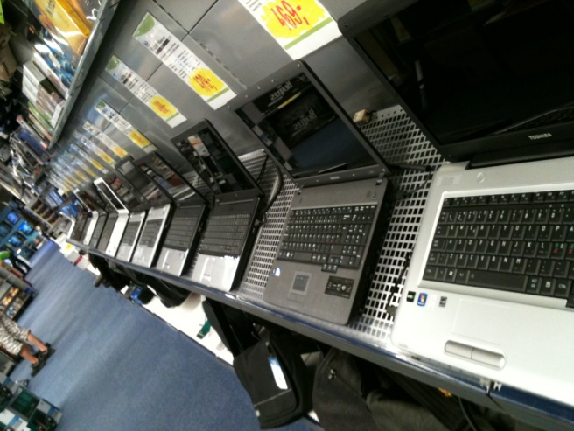
Gigantti är ett företag som säljer hemelektronik. Alltså datorer,printrar, televisioner, kameror,spelkonsoler,telefoner,ungnar och vitvaror. Gigantti är en del av den norska Elkjøp konsernen som är grundad år 1962 och ägs av ett engelskt företag. Konsernen har ett huvudlager som är 80 000 m² stort och ligger i Jönköping i Sverige. De har butiker I 8 olika länder, Norge,Sverige,Danmark,Finland,Island,Färöarna,Polen och Ungern . Alla butiker heter lite olika, Elkjøp finns i Norge medan Elgiganten finns i Danmark och Sverige, I Finland heter butikerna Gigantti på Island Elko och på Färöarna Elding. Även Markantalo butikerna I Finland hör till konsernen. Totalt har konsernen 264 butiker och 6000 anställda, I Finland har de 39 butiker och 75 anställda. Den första butiken I Finland öppnades I Vanda år 1999. I Ekenäs finns det 7-8 fastanställda och alla har sitt eget område att ansvara för. Butiken finns I formanshallen och är väldigt trevlig och fräsch.

Mina arbetsuppgifter
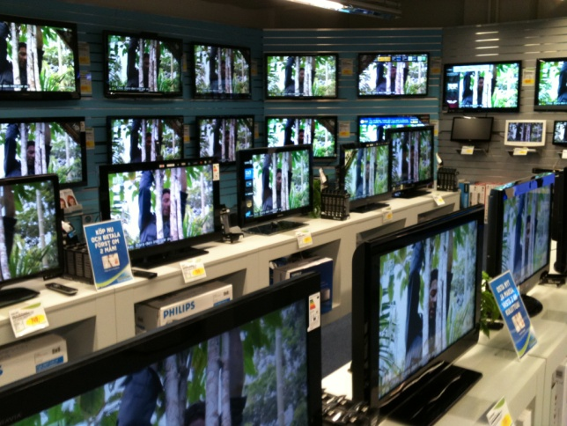
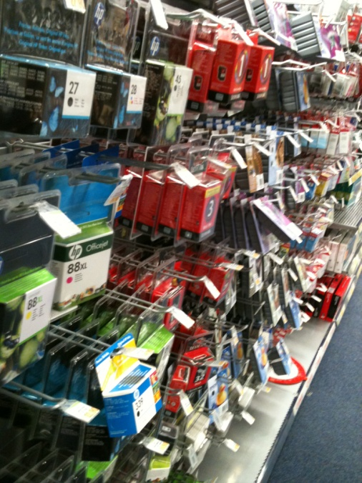
Till mina arbetsuppgifter hörde allt från att leverera varor till att hjälpa dem med sina datorproblem i företagets PC-klinik. Den första veckan fick jag vara med och köra ut varor i Västnyland. Största delan av varorna var stora, alltså kylskåp,frysrar, ugnar och störe tvn som kunderna inte fått med i sin egen bil. En del av varorna var också mindre som kördes ut till sådanna kunder som antigen inte hade bil eller var gammla. Det var rätt så roligt och jag kom bra överns med killen som körde ut varorna så man kände sig automatiskt som att man skulle ha jobbat där flera år. Enda som var lite jobbigt var att bära produkterna I höghustrappor, som t.ex. ett kylskåp som skulle bytas på 3:dje våningen. Det jag fick göra var att hjälpa till att bära upp och ner, samt städa bort förpackningsmaterial och föra det till bilen medan Magnus installerade den nya produkten. Jag fick även under min IA-Period prissätta produkter med hjälp av deras system, fick också ta upp produkter från lagret till butiken. Till detta behövdes ett annat program. Jag plockade också produkter på hyllorna och gjorde olika “display” hyllor med nya och bra säljande produkter. Största delen av min period hjälpte jag kunder med deras problem I Pc-Kliniken. Deras problem var mycket varierande, det fanns datorer som skulle på garanti service, andra hade problem med sin “mokkula”. De som de flesta hade problem med var nog sin mokkula, och det var mest äldre personer. Jag tyckte väldigt mycket om att stå I Pc-Kliniken för man fick arbeta med människor. Jag fick även sälja några saker, jag sålde b.la. en dator några tangetbord en printer och annan kringutrustning. Jag hade en väldigt givande IA-period inom försäljar yrket, det visade att en försäljare inte endast står och visar produkter eller i kassan utan det finns ockå en massa andra platser inom företaget.

Hållbar Utveckling

Företaget tar emot gammal elektronik, allt från televisioner till kylskåp. De ser till att de återanvänds på rätt sätt och att så stor del som möjligt av komponenterna används på nytt. Detta gjordes också I Ekenäs,på bakgården fanns en stor asfaltsplan som man fick hämta gamla produkter till, den tömdes alltid med jämna mellanrum. De hade även en skild press för paff, och en annan för papper och plast och annat packningsmaterial som styrox.
Den sociala biten skötte dom också bra, var det något nån var missnöjd med var det bara att meddela och ens röst blev hörd. Samma gällde om man ville föreslå någon förbättring. Det var en mycket trevlig stämning i hela butiken och alla var vänliga mot varandra. Det var ingen skillnad hurudann människan var eller vad den hade för bakgrund , den var oberonde med i gänget. Ekenäs butikens personal hade årligen en egen sommarfest, medan företaget ordnade en större sommarfest för flera kontor på en gång. Den ekonomiska utveckligen blev jag aldrig desto mera insatt i. Jag tyckte att detta var en väldigt bra IA-plats för det fanns alltid något att göra, dagarna blev aldrig långa. Jag kände mig också som en I “gänget” fast jag bara var där I 8 veckor.


